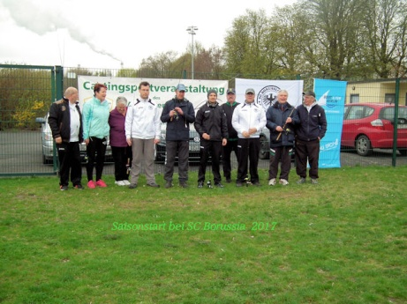
Saisonstart 2017 beim SC Borussia.
In diesem Jahr recht früh startete der SC Borussia sein erstes Freiluft-Turnier. Die Umstellung und doch recht ungünstige Windverhältnisse auf dem Platz, trugen nicht für Superleistungen bei. Manfred Frahm und Heinz Oelke, versuchten sich als Kampfrichter, dafür Dank an Manfred Frahm, dass er sich bereit erklärte, als Kampfrichter mit zumachen. In der Disz.1 wurden noch recht ordentliche Leistungen gezeigt, aber mit zunehmender Wettkampflänge ebbte der Elan ab. In den Weitwurfdisziplinen, bis auf D5, zeigte Frank Wagner, doch mit Abstand die besten Leistungen, Manfred Reis zeigte seine Beständigkeit in der Dis 4 mit 95 Pkt. Der Wind spielte manchem übel mit, aber das soll keine Entschuldigung sein. Der Wettkampf war recht gut organisiert, so dass es doch zügig vor ran ging. Krimhild war in der Auswertung und beim vermessen tätig, so dass Pünktlich der Wettkampf mit einer überschaubaren Teilnehmerzahl beendet werden konnte. Thomas Weigel siegte, durch die Verlässlichkeit von Frank Wagner in der Disziplin 5 !!, vor Torsten Hüter und Frank Wagner. Bei den Senioren entschied Manfred Reis den Sieg klar für sich. Britta Zimmermann war auch noch nicht in „Höchstform“, zeigte aber in D1 recht gute Ansätze, muß aber dort sicherer werden. Ansonsten war das Wetter , wie die Stimmung bei den Teilnehmern von erst grau, dann in sonnig übergehend, aber am Ende hatte jeder ein Ergebnis, womit er sich etwas beschäftigen sollte (Ursachenforschung) .
h.o.
